**Кожемяко Текля Давидова (Każamiakowna Tekla)**

4 сентября 1793 г – крещение (НИАБ 136-13-894, лист 20, №64/1793-р (ориг)).

Лист 20. **Метрическая запись №64/1793-р (ориг).**

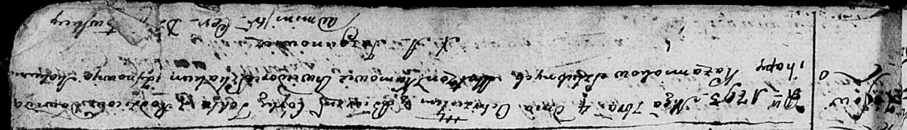

Дедиловичская Покровская церковь. 4 сентября 1793 года. Метрическая запись о крещении.

Każamiakowna Tekla – дочь родителей с деревни Осовo.

Każamiaka Dawid – отец.

Każamiakowa Hapa– мать.

Szkakun Chwiedor - кум.

Skakunicha Zynowija - кума.

Jazgunowicz Antoni – ксёндз.